零售企业入网登记表在线填报步骤及填报说明

一、IE地址栏输入网址：http://www1.drugadmin.com/进入中国药品电子监管网，如下图：
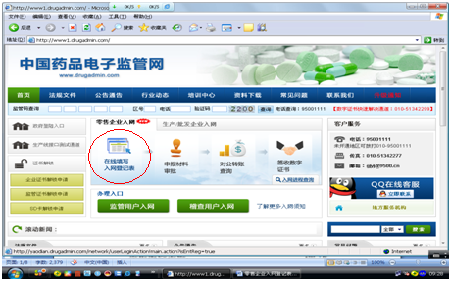
二、在“在线填写入网登记表”上点击鼠标左键，进入登陆界面：
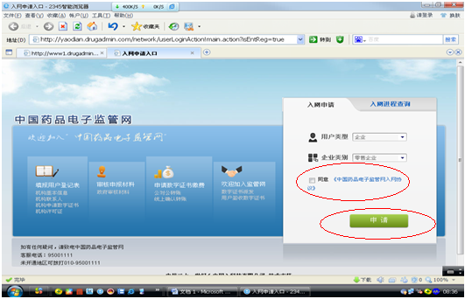
三、在“同意《中国药品电子监管网入网协议》”前的方框内打“√”（点击“中国药品电子监管网入网协议”可阅读协议内容），然后点击“申请”进入在线填报界面：
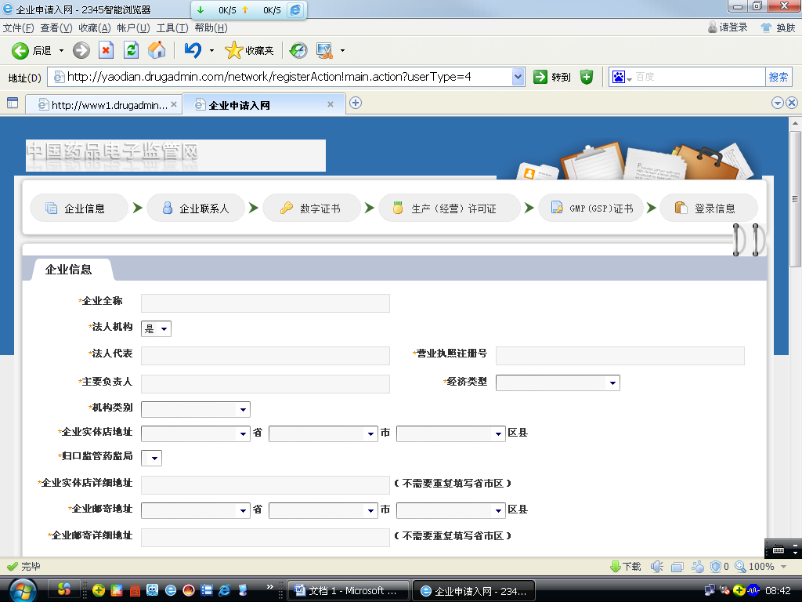
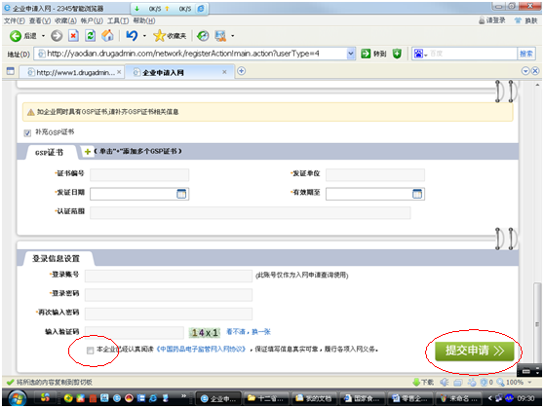
四、根据“零售企业入网《入网登记》填写说明”（可在“资料下载”或“常见问题”中下载）在线进行填写，填写完成后，在“本企业已经认真阅读《中国药品电子监管网入网协议》，保证填写信息真实可靠，履行各项入网义务”前的方框内打“√”，然后点击“提交申请”完成填报工作。

零售企业《入网登记表》填表说明

《入网登记表》中带“*”号的选项是必填项，其它为选填项。
一、企业信息
（一）企业全称：填写内容须与零售企业营业执照上面的名称一致。
（二）法人机构：
- 选择“否”，需填写“已入网总公司”和“总公司法人代表”。
- 选择“是”，在“法人代表”一栏填写零售企业的法人代表姓名即可。
（三）法人代表：填写内容须与零售企业营业执照上的信息一致。
（四）营业执照注册号：填写零售企业营业执照上的注册号（请务必正确填写，认真核对，不要错填、多添或少添数字），在证件的右上角；该证由当地工商行政管理部门颁发。
（五）主要负责人：填写零售企业负责监管网相关事宜的人，该负责人可以是数字证书的持有人，也可以不是。
（六）经济类型：根据零售企业的经济类型进行勾选，勾选项内容为：内资、国有全资、集体全资、股份合作、联营、责任有限公司、股份有限公司、私有、中外投资、中外合资、中外合作、外资、国外投资股份有限公司、其他国外投资、其他等信息。
（七）机构类别：根据零售企业机构类型进行勾选 ，勾选项内容为：连锁药店总部、直营药店、加盟药店、单体药店、其他。
（八）企业实体店地址：根据零售企业的实际店面地址选填省、市、区县。
（九）归口监管药监局：填写实体店地址后系统会自动带出归口监管药监局。如某个药店由地市药监局监管，在企业实体店地址选择省、市后，不选区县项，则在“归口监管药监局”自动生成地市药监局，在企业实体店详细地址中补充填写区县；如某个药店由区县药监局监管，在企业实体店地址选择省、市后，选择相应的区县，则在“归口监管药监局”自动生成相应区县药监局；填写完实体店地址如果归口药监局不出来，说明归口药监局未入网，需要让药监局入网，药监局入完网后；零售药店再进行入网填报。
（十）企业实体店详细地址：填写零售企业实体店面详细地址，不需要重复填写省、市、区。
（十一）企业邮寄地址：根据零售企业的实际店面地址选填省、市、区县。
（十二）企业邮寄详细地址：按实际邮寄地址填写，不需要重复填写省市区。需要强调的是该邮寄地址将是本单位接收数字证书及发票的邮寄地址。
（十三）邮编：零售企业所在地的邮政编码。
（十四）单位成立时间：填写内容与零售企业营业执照上的日期保持一致，在证件的左下角处显示。
（十五）注册资金：填写营业执照的注册资金（此项为选填项）。
二、企业联系人（电子监管网重要通知接收人）
（一）姓名：零售企业联系人的身份证名字。
（二）固定电话 ：能够联系到零售企业联系人的办公电话，填写形式为：区号—电话号码—分机。（此项为选填项）
（三）手机：零售企业联系人的常用手机号码。入网审核进程信息和关于数字证书的信息会发送到该手机。
（四）邮箱：零售企业联系人的常用邮箱（此项为选填项）
（五）传真：填写形式为：区号—电话号码—分机。（此项为选填项）
三、数字证书申请信息（入网填报时只能申请一把数字证书；如需申请多把，请收到第一把数字证书后，办理新增）
（一）操作员姓名：本单位数字证书操作员的身份证名字；若有多个操作员，则第一个数字证书操作员持有的数字证书为该企业的主数字证书，它能为其他数字证书分配权限。
（二）证件号码： 填写本单位数字证书操作员的证件类型和号码，证件类型可以是身份证、护照或者其他证件中的一个证件和号码。
（三）手机：本单位数字证书操作员的手机号码。
（四）固定电话：能够联系到该数字证书操作员的固定的办公电话，填写形式为：区号—电话号码—分机（此项为选填项）。
（五）邮箱：数字证书操作员的邮箱（此项为选填项）。
（六）传真：填写形式为：区号—电话号码—分机（此项为选填项）。
四、药品经营许可证
填写当地食品药品监督管理局颁发的“药品经营许可证”上的信息。
（一）许可证号： 填写“药品经营许可证”上的登记号，在证件的右上角；该证是由当地食品药品监督管理局颁发的。
（二）发证单位：填写“药品经营许可证”的发证单位，在证件的右下角。
（三）发证日期：填写“药品经营许可证”的发证日期，在证件的右下角。
（四）有效期至：填写“药品经营许可证”的有效期，在证件的中间靠下的位置“。
（五）库存地址：建议如实填写仓库的地址（此项为选填项）。
（六）经营范围：填写“药品经营许可证”的经营范围，在证件的左下角。
五、GSP信息(如企业同时具有GSP证书，请补齐GSP证书相关信息)
（一）证书编号： 填写“GSP证书”上的证书编号，在证件的右上角。
（二）发证单位：填写“GSP证书”上的发证单位，在证件的右下角。
（三）发证日期： 填写“GSP证书“上的发证日期，在证件的右下角。
（四）有效期至：填写“GSP证书“上的有效期，在证件的左下角。
（五）认证范围：填写“GSP证书“上的认证范围，在证件的左侧中间位置。
六、登录信息设置
（一）登陆账号：此用户名用于零售企业登录查看《企业入网登记表》填报记录、审核进程及审核结果。
（二）登录密码：此密码将作为零售企业登录查看《企业入网登记表》填报记录、审核进程及审核结果的密码，密码字符为6-8位。
（三）再次输入密码: 把前面的登录密码重复输入一次。
（四）输入验证码：把填写框右侧的四个字符输入即可。

请注意阅读并勾选《中国药品电子监管网入网协议》，勾选后才可以提交。

